Rapport d'activités 2017 du groupe Limousin

* 69 Adhérents dont 4 collectivités
4 réunions du conseil d'administration régional à Limoges
2 séminaires nationaux
1 conseil perfectionnement
réunions préparation Congrès de la Rochelle

2 Journées d'étude et d'échange
jeudi 16 novembre 2017 Bfm Limoges

Saisir l’opportunité des nouveaux territoires : développer les réseaux de bibliothèques
53 participants

Les bibliothèques en pleine réforme territoriale » intervention de Dominique Lahary

Atelier 1 : Quelle organisation humaine pour travailler en réseau ?
Atelier 2 : Budgets et politiques d’acquisition
Atelier 3 : Politique d’animation et travail social

compte-rendu à paraître sur le site.

Journée professionnelle d'étude et visites des médiathèques de
PeyratleChâteau et Royère de Vassivière
Jeudi 14 décembre 2017
34 Personnes photos et compte rendu à paraître sur le site.

« Les actions participatives menées dans les bibliothèques de
la Nouvelle Aquitaine »
présentation de Florence Delaporte



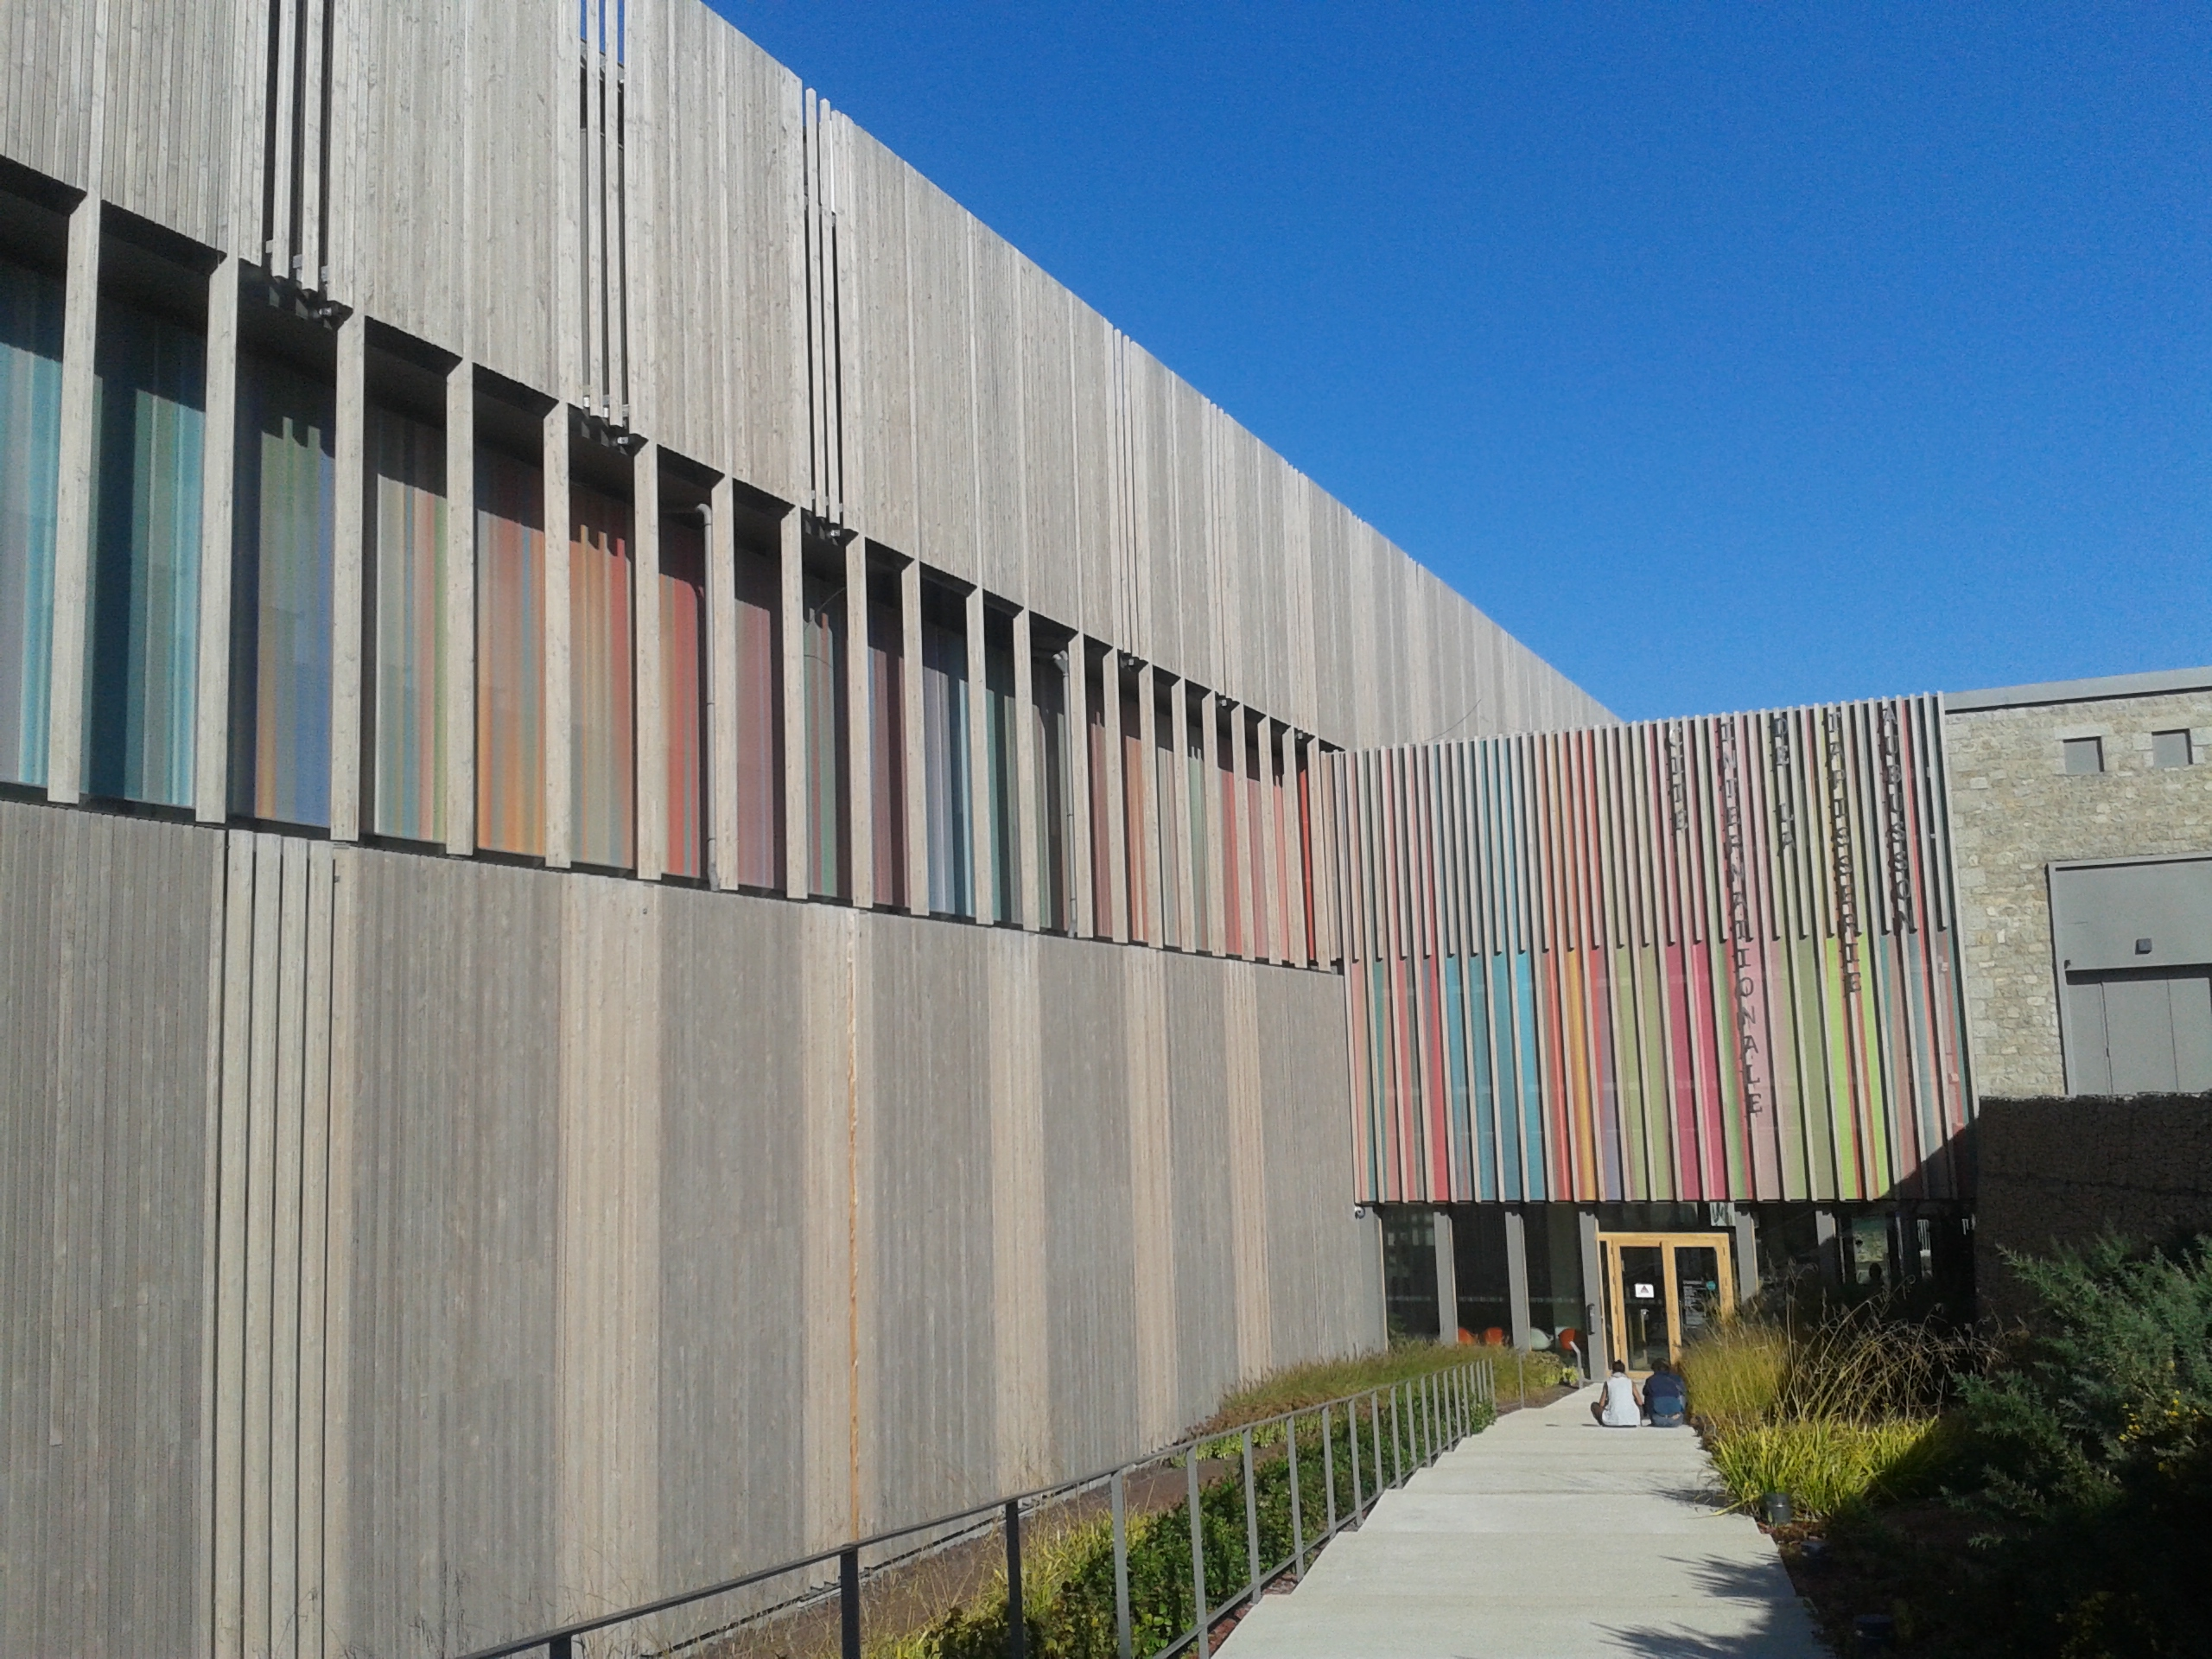
1 journée de visite à Aubusson
http://www.cite-tapisserie.fr/
10 personnes

63 ème Congrès de Paris 15 au 17 juin 2017
Bibliothèques : Inégalités territoriales et égalité des chances
1 congressiste

Salon de littérature jeunesse de Montreuil
4 décembre 2017
proposition de subventions

Formation d'auxiliaires

Marie-Pascale Bonnal et Sylvie Brachet responsables de formation.
19 élèves pour cette session. Le financement a été pris en charge à hauteur de 50 % par le CNFPT pour 17 d'entre-eux.
4 hommes seulement, pour 15 femmes issus de 6 départements limitrophes avec une grande majorité de Haut-Viennois.
35 séances de cours qui se déroulent à la Bfm de Limoges, 25 enseignants dont 12 bénévoles et en tout 240,5 heires de formation.
Belle reussite de l'ensemble des 19 élèves
6 mention très bien, 4 mention bien, l6 mention assez bien, 3 passable.
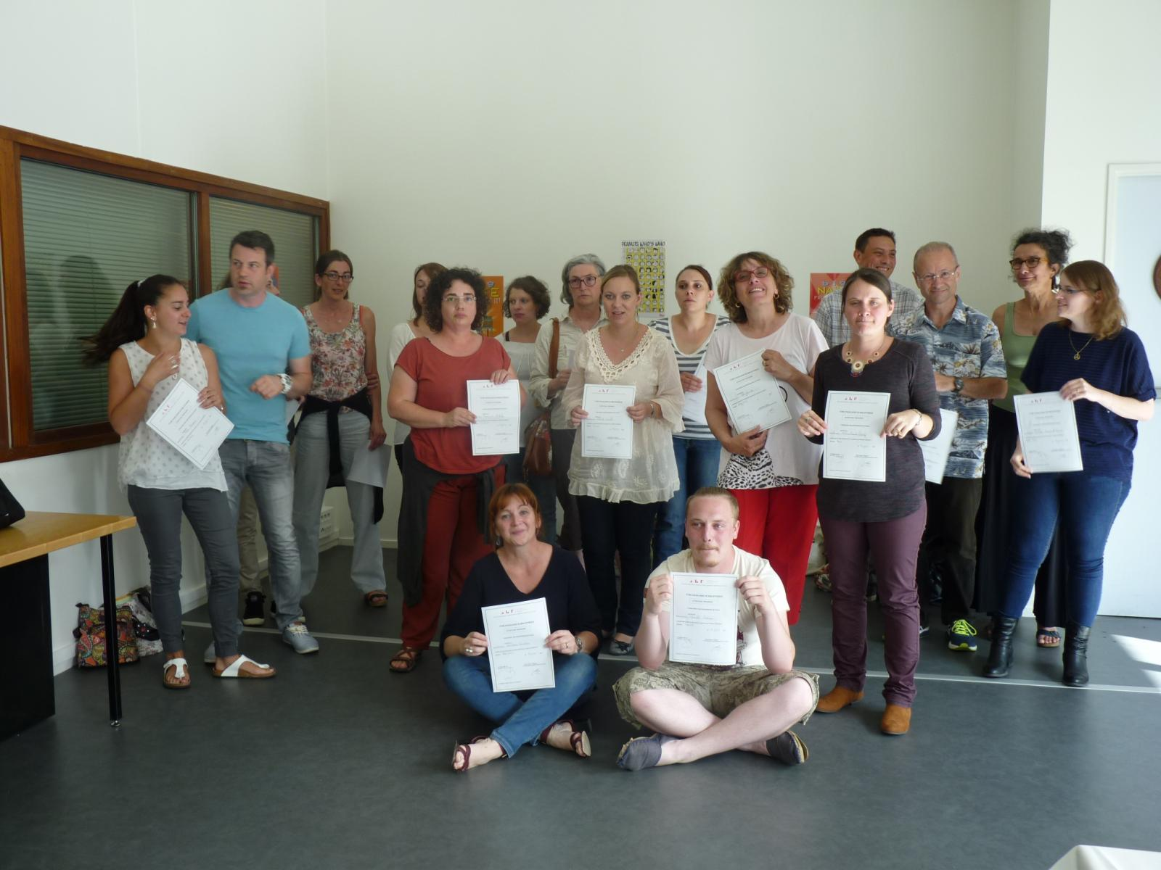
Les heureux diplômés

Communication

article de Bibliothèque(s) consacré à l’illettrisme
La culture une condition d'accès privilégiée à la langue française
Catherine TABARAUD, chargée de mission pour Prisme
(partenaire de notre formation d'auxiliaire)

Flickr
photos de différentes bibliothèques limousines et bibliothèques visitées

Facebook
pour avoir des nouvelles fraîches!

